Nota de prensa

Nueva bomba de hormigón sobre camión 36 XXT de Liebherr: Ligera, compacta y flexible

⸺

Nuevo diseño de la pluma de 36 metros, distribuidora de 5 tramos.

Unidad de accionamiento Powerbloc de Liebherr única en su género.

El circuito de aceite semicerrado ofrece numerosas ventajas.

Esta máquina compacta reúne varias tecnologías innovadoras: la nueva bomba de hormigón sobre camión 36 XXT aúna las ventajas de la pluma distribuidora de 5 tramos plegados, con la unidad de accionamiento Powerbloc y el circuito de aceite semicerrado. A todo el conjunto se le ha dotado de un aspecto nuevo y atractivo.

Bad Schussenried (Alemania), 15 de septiembre de 2021 – Tras llevar a cabo exhaustivas pruebas, por fin ha comenzado la venta de la bomba de hormigón sobre camión 36 XXT de Liebherr, con un diseño totalmente innovador. El resultado: una máquina todoterreno repleta de innovaciones técnicas, en cuyo diseño se han tenido en cuenta una gran parte de las demandas de los operadores de bombas de hormigón sobre camión como, por ejemplo, unos escalones de acceso ergonómicos, una mejor accesibilidad y una optimización de los espacios de almacenamiento.

Una máquina extremadamente compacta, en la que la pluma no sobresale de la parte trasera, garantizando una alta maniobrabilidad en espacios reducidos. Se ha optimizado el peso, con lo que la máquina se desplaza con un peso total de 26 toneladas sobre tres ejes, dependiendo del equipamiento. El apoyo XXT, que le proporciona una perfecta estabilidad, muestra sus puntos fuertes especialmente cuando se trata de soportes estrechos, por lo que los espacios reducidos no son un problema. El moderno control remoto no sólo permite realizar movimientos precisos de la pluma, sino que la pantalla, de color claro, muestra al operador todos los parámetros importantes.

La nueva pluma distribuidora de 5 tramos ofrece una máxima flexibilidad en la obra, además de que cuenta con un diseño y cinemática que garantizan un trabajo uniforme y sin apenas vibraciones durante el hormigonado.La pluma demuestra tener muy buenas dotes de deslizamiento, especialmente a la hora de realizar trabajos de hormigonado en edificios, y sus cinco tramos facilitan el acceso a una amplia variedad de posiciones en la obra.

La forma de la tolva de carga favorece un flujo uniforme del hormigón y unas propiedades de succión excelentes. Dos agitadores, accionados por separado, empujan el hormigón directamente al área de succión, dándole un funcionamiento perfecto incluso con tipos de hormigón con una capacidad de bombeo más problemática.

Unidad de accionamiento Powerbloc única en su género

Un aspecto destacado de la nueva bomba de hormigón sobre camión 36 XXT es la innovadora unidad de accionamiento y bombeo "Powerbloc" de Liebherr. Se caracteriza por el hecho de que todos los elementos hidráulicos de conmutación y medición están completamente integrados, lo que elimina la necesidad de utilizar mangueras hidráulicas y otros componentes previamente requeridos. Por lo tanto, esta unidad de accionamiento es única dentro de las bombas de hormigón sobre camión y se caracteriza por su robustez, alto rendimiento y funcionamiento silencioso.

Circuito de aceite semicerrado (HCC)

La nueva unidad de accionamiento se combina con el circuito de aceite semicerrado de alta eficiencia que suministra energía hidráulica a todos los accionamientos de forma potente y fiable, lo que ha permitido reducir el volumen de aceite de forma considerable. El nuevo sistema exclusivo de Liebherr aúna las ventajas de los probados circuitos abiertos y cerrados que existen actualmente en el mercado, sin los inconvenientes de ambos sistemas. Los clientes confirman el funcionamiento silencioso y potente de la unidad de bombeo.

Gracias al extenso catálogo de accesorios, se pueden satisfacer todas las demandas de los clientes: así, por ejemplo, se puede equipar con el sofisticado sistema de iluminación LED para un trabajo óptimo en la oscuridad, con distintas cajas de almacenamiento para materiales y herramientas, así como con estantes para mangueras de extensión.

Sobre el grupo empresarial Liebherr

El grupo empresarial de Liebherr es una empresa tecnológica de gestión familiar con una gama de productos ampliamente diversificada. La empresa es uno de los mayores fabricantes de máquinas para la construcción del mundo, aunque también ofrece productos y servicios útiles y de alta calidad en muchos otros ámbitos. Actualmente, el grupo empresarial abarca más de 140 negocios en todos los continentes, cuenta con más de 48 000 empleados y empleadas y, en 2019, generó un volumen de ventas consolidado de más de 11,7 mil millones de euros. Desde su fundación, en el año 1949, en Kirchdorf an der Iller, al sur de Alemania, Liebherr persigue el objetivo de convencer a sus clientes con soluciones sofisticadas y de contribuir al avance tecnológico.

**Sobre Liebherr Ibérica, S.L.**

Liebherr Ibérica es la sucursal española de ventas y servicios del grupo Liebherr y fue fundada en 1988. Actualmente, Liebherr Ibérica está a cargo de las ventas y servicio posventa de la división de grúas móviles, movimiento de tierras, maquinaria de construcción, minería, grúas marítimas y tecnología del hormigón

Imágenes

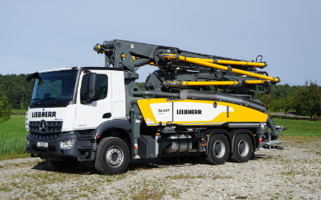  
liebherr-pump-36-XXT.jpg  
El nuevo camión-bomba de hormigón 36 XXT es un verdadero todoterreno.

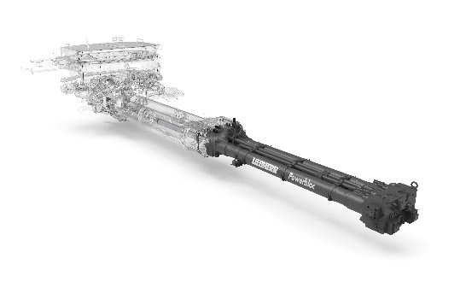  
liebherr-powerbloc.jpg  
La potente unidad de bombeo Powerbloc convence por su suavidad de marcha.

Persona de contacto

Klaus EckertTeléfono: +49 7583 949-328Correo electrónico: klaus.eckert@liebherr.com

Publicado por

Liebherr-Mischtechnik GmbHBad Schussenried / Alemania  
www.liebherr.com